附件

永定区“8·6”一般道路交通
事故调查报告

2022年8月6日10时38分，王某驾驶湘G221××号重型半挂牵引车（湘JP5××挂）在张家界市永定区子午路与绕城公路交叉路口路段发生一起道路交通事故，造成1人死亡，直接经济损失10万元。事故发生后，永定区人民政府生产安全事故调查组对该起事故进行了调查，查清了事故发生的过程及原因，认定了事故性质，并提出了事故的防范措施和建议。现将有关情况报告如下：
一、事故发生当事人、车辆基本情况
（一）事故当事人基本情况
1.王某，男，31岁，身份证号:430822××××11060010，户籍所在地：湖南省桑植县澧源镇朱家台社区居委会大桥路30号，持A2D型机动车驾驶证，驾驶湘G221××号重型半挂牵引车（湘JP5××挂）发生交通事故。
2.黄某某，男，71岁，身份证号：43011119××××××××××，户籍所在地：长沙市雨花区洞井派出所新裕社区中南石油地址大队6栋204房，持C1型机动车驾驶证，驾驶未注册登记的正三轮载客摩托车发生交通事故，在事故中经抢救无效死亡。
3.陈某某，女，52岁，身份证号：4308021960××××××××，户籍所在地：湖南省张家界市永定区永定办事处后溶街居委会手巾岩一巷48号，乘坐未注册登记的正三轮载客摩托车发生交通事故。
（二）事故车辆情况
1.湘G221××号重型半挂牵引车（湘JP5××挂），车辆登记所有人：丁某。车辆品牌型号：三一牌HQC4250T，发动机号：3120A00××××，车辆识别号：LFXAH78W0××××××××，年检终止日期至：2023年4月30日；保险终止日期至：2023年4月1日，该车在中国太平洋财产保险股份有限公司湖南分公司投保有机动车第三者责任强制保险和商业第三者责任保险；拖挂的湘JP597号重型自卸半挂车，车辆登记所有人：常德宏和物流有限公司，品牌型号：龙恩牌LHE940××××，车辆识别号：LA99FRZC8L0××××××，年检终止日期至：2023年4月30日。
2.未注册登记的正三轮载客摩托车，车辆所有人：黄某某，车辆品牌型号：金彭牌JP1500ZK-10，燃料种类：电，车辆识别代码：LBUCWFTK7××××××××，电动机型号：150YC60504××××，该车未投保任何保险。
二、事故发生经过、人员伤亡及经济损失情况
（一）事故发生经过
2022年8月6日10时，王某驾驶湘G221××号重型半挂牵引车（湘JP5××挂）从永定区三岔出发去后坪沙场装运砂石。10时38分，车行至张家界市永定区子午西路延伸段与绕城公路交叉路口，自东向南左转弯驶入绕城公路时，黄某某驾驶一辆正三轮载客摩托车（载陈某某）未按照交通信号灯的控制驶入交叉路口，撞向湘G221××号重型半挂牵引车右侧货箱第一个车轮，造成黄某某受伤严重（陈某某未受伤），两车受损的道路交通事故。事故发生后，王某10时40分拨打了120急救电话，10时41分拨打122事故报警电话，10时50分交警赶到事故现场，立即进行现场勘察、取证。11时，120急救车赶到事故现场立即将伤者黄某某送往张家界市人民医院沙堤分院抢救。2022年8月8日14时，黄某某因抢救无效在张家界市人民医院沙堤分院死亡。目前，家属情绪稳定。
（二）人员伤亡及直接经济损失情况
1.死亡人员：黄某某，男，现年71岁，身份证号：4301111951××××××××，户籍所在地：长沙市雨花区洞井派出所新裕社区中南石油地址大队6栋204房。
2.直接经济损失：10万元。
三、交警部门事故现场勘察情况
事故现场位于张家界市永定区子午路与绕城公路交叉路口路段，子午路呈东西走向，东往城区方向，西往立功桥方向，绕城公路南往枫香岗方向。路口东西全宽55米，南北宽46米，路口以东道路中心隔离花坛北侧划有四条机动车道，宽13.5米，路口以西中心隔离花坛南侧划有五条机动车道，宽17米，事故路段为干燥的沥青路面，限速50km/h，事发时为晴天，视线良好无障碍。

1.永定区“8·6”交通事故现场实景俯瞰和事故现场图
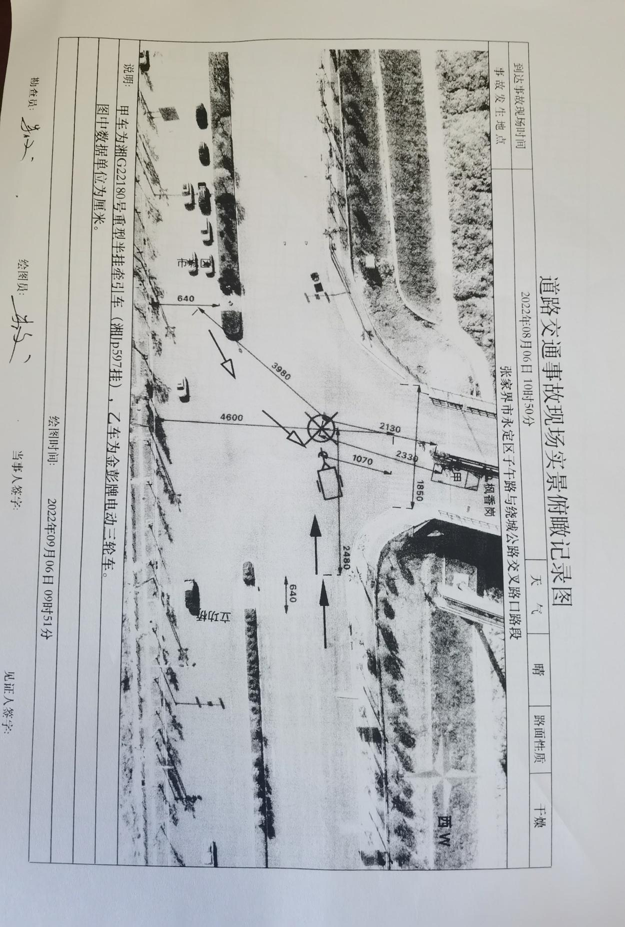
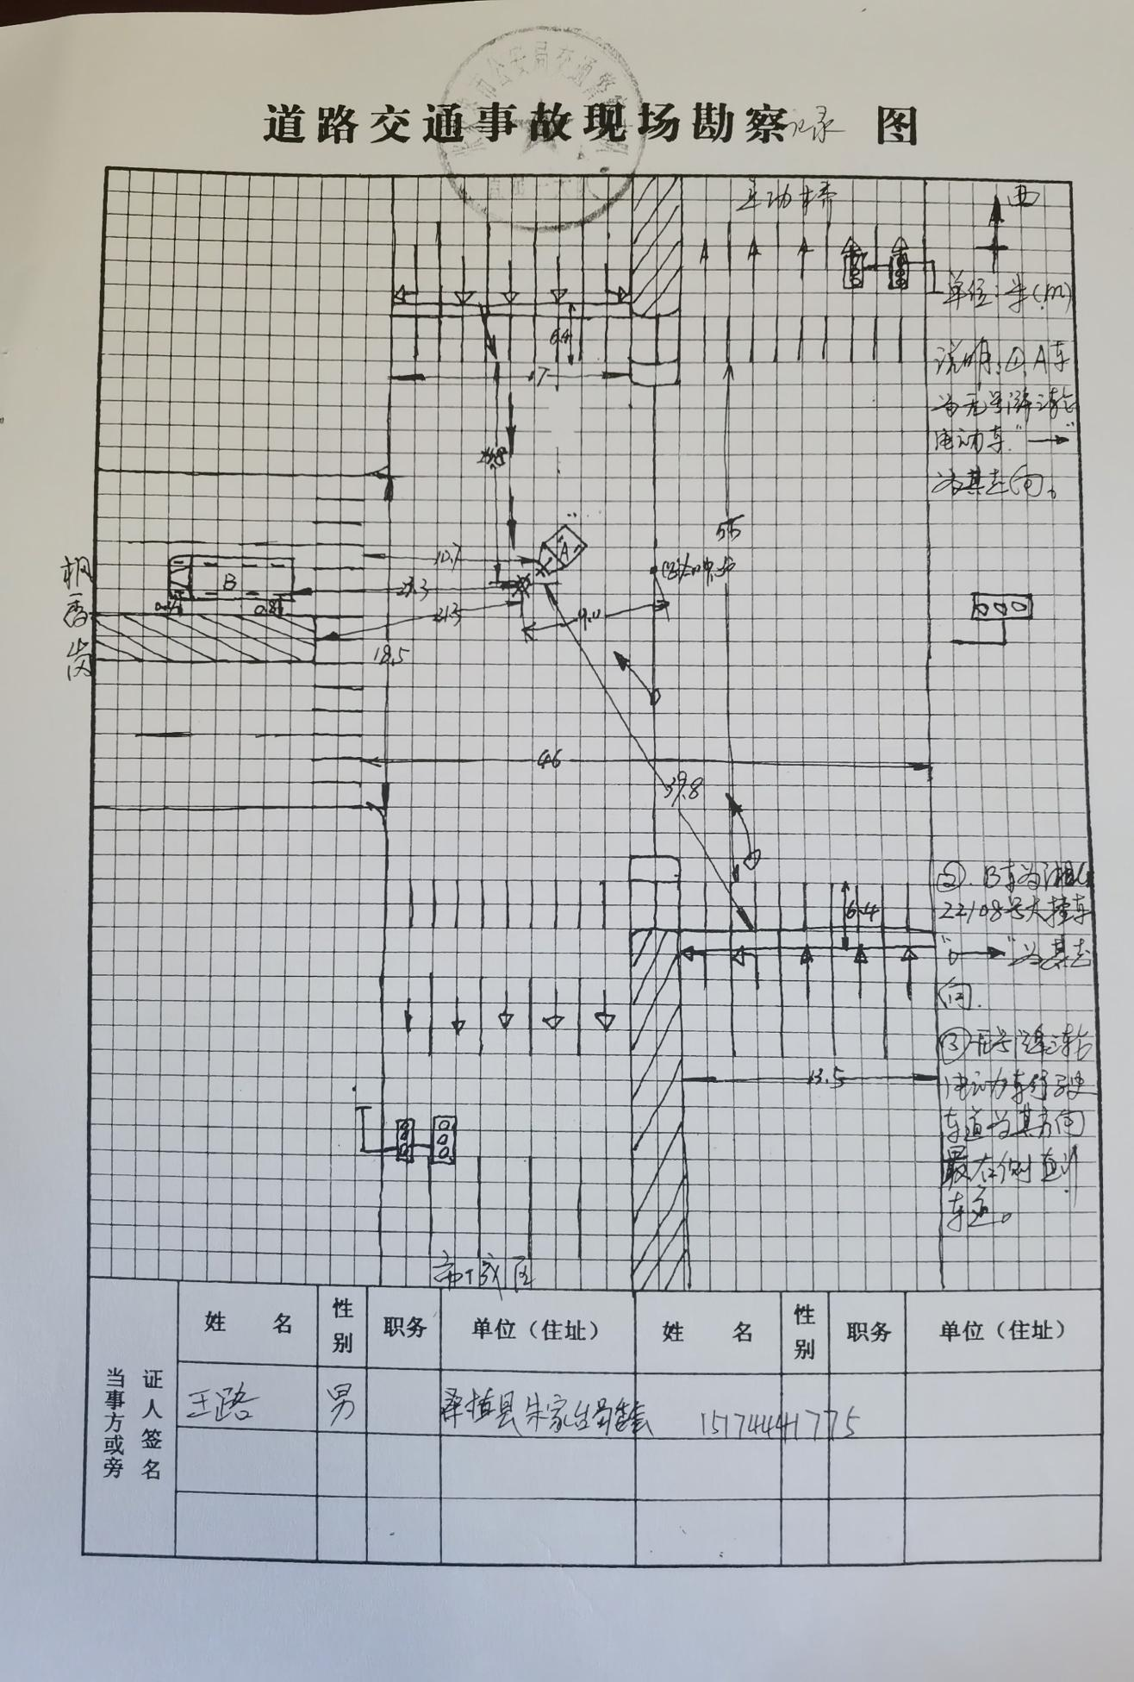

2.永定区“8·6”道路交通事故现场照片
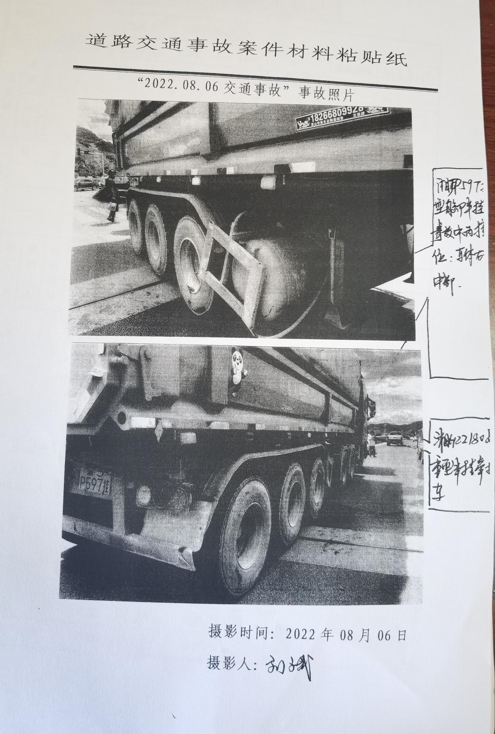
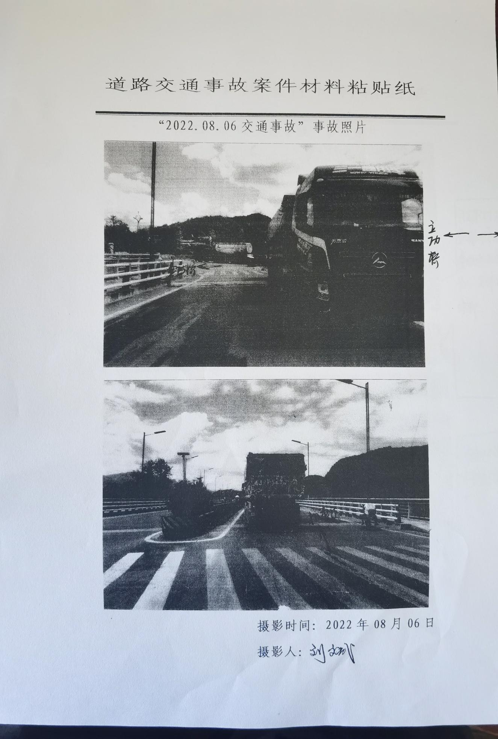

- 交警部门对道路交通事故形成分析及责任划分
- 黄某某未按照驾驶证载明的准驾车型、未佩戴头盔，驾驶未注册登记的擅自改装的机动车上路行驶，在通过有交通信号灯控制的路口时未按照信号灯的指示通行。其行为违反了《中华人民共和国道路交通安全法》第十九条第四款“驾驶人应当按照驾驶证载明的准驾车型驾驶机动车”、第五十一条“机动车行驶时，摩托车驾驶人及乘坐人员应当按规定戴安全头盔”、第八条“机动车经公安机关交通管理部门登记后，方可上路行驶”、第十六条（一）项“任何单位不得有下列行为：（一）拼装机动车或者擅自改变机动车已登记的结构、构造、或者特征”、第四十四条“机动车通过交叉路口，应当按照交通信号灯、交通标志、交通标线或者交通警察的指挥通过”之规定，其过错是造成此事故的根本原因，应承担此事故的全部责任。
- 王路在此事故中无违法过错行为，无责任。
- 乘车人陈某某无责任
五、事故原因和事故性质
（一）事故原因
黄某某未按照驾驶证载明的准驾车型、未佩戴头盔，驾驶未注册登记的擅自加装雨阳蓬的正三轮载客摩托车上路行驶，未按照信号灯的指示通行，安全意识淡薄，导致发生事故，是造成该事故的根本原因。
（二）事故性质
经事故调查组分析认定：永定区“8·6”道路交通事故为一起一般生产安全非责任事故。
六、事故责任分析认定及其处理建议
（一）黄某某，男，现年71岁，正三轮载客摩托车驾驶人，系湖南省长沙市雨花区洞井派出所新裕社区居民，未按照驾驶证载明的准驾车型、未佩戴头盔，驾驶未注册登记的擅自改装的机动车上路行驶，在通过有交通信号灯控制的路口时未按照信号灯的指示通行，其过错行为是造成该事故的根本原因，应承担该事故的全部责任，鉴于其死亡，免于追究。
（二）王某，男，现年31岁，湘G2××××号重型半挂牵引车（湘JP5××挂）驾驶员，系湖南省桑植县澧源镇朱家台社区居委会居民，在该起事故中无违法过错行为，无责任，不于追究。
（三）陈某某，女，现年52岁，正三轮载客摩托车乘车人，系湖南省张家界市永定区永定办事处后溶街居委会居民，在该起事故中无违法过错行为，无责任，不于追究。
七、事故防范措施及建议
（一）区交通运输行政主管部门要认真落实安全生产监管责任，要深入企业排查安全隐患，督促生产经营单位加强对从业人员安全管理和安全教育培训。
（二）公安交警管理部门要加强道路安全管理，严厉打击机动摩托车未经注册登记、上牌、非法载客、未戴头盔等上路行驶的违法行为，防止类似事故发生。
（三）各乡镇、街道办事处要认真落实属地管理职责，加强对辖区内各生产经营单位的监督检查，督促生产经营单位落实安全生产主体责任，确保人民群众生命财产安全。
附件:事故调查组成员名单

永定区生产安全事故调查组
2022年9月27日

附件
事故调查组成员名单

姓 名 | 单 位 | 职 务
肜 毅 | 区应急管理局 | 局 长
胡运文 | 区纪委监委 | 常 委
庹小勇 | 区交通运输局 | 工作人员
覃遵阶 | 交警直属一大队 | 副大队长
王 祥 | 区应急管理局 | 党委委员、政治办主任
覃正来 | 区公安分局 | 治安大队副大队长
张界军 | 区总工会 | 组织基层部长
叶 辉 | 区应急管理局 | 执法大队长

